Análise comportamental da resistência à compressão axial do concreto com pó de vidro

Behavioral analysis of axial compression strength of concrete with glass powder

Análisis comportamental de la resistencia a la compresión axial del concreto con polvo de vidrio

Felipe de Almeida Spósito

Engenheiro Civil, UNIFAI, Brasil

felipsposito@gmail.com

Alan Junio de Souza Machado

Engenheiro Civil, UNIFAI, Brasil

pneujb@gmail.com

Bruno Fernandes da Silva

Engenheiro Civil, UNIFAI, Brasil

engbfbrunofernandes@gmail.com

1 INTRODUÇÃO

A crescente demanda por produtos com embalagens descartáveis sofreu acréscimo a partir dos anos 80, e estes resíduos ora são destinados à aterros, ora em locais inadequados, como rios, encostas, terrenos baldios gerando poluições ao meio ambiente e tornando agentes vetores para proliferação de mosquitos transmissores de doenças.
De acordo com CEMPRE (2009) o Brasil produz, anualmente, aproximadamente 980 mil embalagens de vidro, reaproveitando cerca de 45% de matéria-prima reciclada na forma de cacos e a quantidade de vidro despejada no lixo é de 3% do montante.
O principal mercado para destinação das sucatas de vidro é composto pelas vidrarias, que compram o material de cooperativas e sucateiros para a realização da reciclagem do mesmo devido o material apresentar ciclos infinitos.
Atualmente pesquisadores do setor da engenharia civil vem incorporando no concreto materiais como a cinza do bagaço da cana de açúcar (BAHURUDEEN et al., 2015), escória (BISKRI et al., 2017), sílica ativa (PEDRO; BRITO; EVANGELISTA, 2017), resíduo de borracha (MEDINA et al., 2017), afim de investigar as novas propriedades do concreto realizado e gerar um final adequado a esses materiais.

2 OBJETIVOS

O principal objetivo deste artigo é investigar o comportamento da substituição do agregado miúdo pelo pó de vidro com porcentagem de 5%, 10%, 15% e 20%, analisar se a utilização do pó de vidro é viável, como também se esta pode ser uma alternativa sustentável para a diminuição das extrações de areias dos leitos dos rios e diminuição dos impactos ambientais.

3 METODOLOGIA

O resíduo de vidro foi adquirido na Marmoraria e Vidraçaria Avenida na cidade de Adamantina-SP, em pedaços irregulares, com características: semi temperado e temperado. O mesmo foi triturado artesanalmente, devido à dificuldade de encontrar meios e métodos para a trituração do mesmo. Esse resíduo se tornou um pó que poderia ser esfregado na mão sem causar cortes.
O pó de vidro foi submetido ao ensaio de peneiramento de acordo com a norma ABNT NBR NM 248: 2003, observou-se que a granulometria do pó fora semelhante ao do agregado miúdo utilizado.
A dimensão máxima dos materiais está mostrada na Tabela 1.

Tabela 1- Dimensão máximas dos materiais
Materiais | Dimensão (mm)
Brita 1 | 19,00
Agregado Miúdo | 4,80
Fonte: AUTORES, 2016.

Para a execução dos concretos fixou-se o traço em 1:5, com teor de argamassa de 50% e a/c de 0,55. Não foram utilizados aditivos plastificantes. Foram utilizados quatro teores de substituição do agregado miúdo pelo pó de vidro na proporção de 5%, 10%, 15% e 20%,
As determinações das dosagens dos concretos foram realizadas através do método instituído pelo IPT/EPUSP. Os cálculos dos consumos dos materiais estão especificados na Tabela 2.

Tabela 2- Dosagem dos Materiais
Exemplares | Consumo | Cimento (kg) | Areia | Brita 1 | Água | Pó de Vidro | Traço
 | (kg/m³) | (CP ll E 32) | (kg) | (kg) | (kg) | (kg)
Controle | 358,10 | 4,30 | 8,60 | 12,89 | 2,36 | - | 1:2:3
5% | 357,60 | 4,29 | 8,15 | 12,87 | 2,36 | 0,43 | 1:1,90:0,10:3
10% | 357,00 | 4,28 | 7,71 | 12,85 | 2,35 | 0,86 | 1:1,80:0,20:3
15% | 356,50 | 4,28 | 7,23 | 12,83 | 2,35 | 1,28 | 1:1,70:0,30:3
20% | 356,00 | 4,27 | 6,83 | 12,81 | 2,35 | 1,71 | 1:1,60:0,40:3
Fonte: AUTORES, 2016.

Realizou-se o abatimento pelo tronco de cone (Slump-Test) em todos os traços, seguindo a norma ABNT NBR NM 67:1998. Moldou-se de acordo com a norma ABNT NBR 5738:2015 Versão Corrigida:2016, 6 corpos de prova para cada traço sendo 3 para serem submetidos ao ensaio à compressão axial aos 7 e 28 dias.
Após 24 horas, os corpos de prova foram desmoldados (Figura 1), devidamente identificados e levados para cura.
Figura 1- Corpos de prova

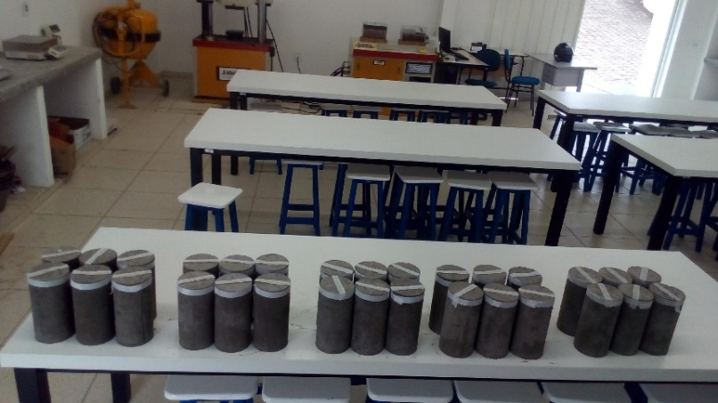
Fonte: AUTORES, 2016.

4 RESULTADOS

4.1 Análise do Abatimento do tronco de cone.

Tabela 3- Análise dos concretos no Estado Fresco
% de Pó de Vidro | Abatimento do tronco de cone (cm)
0 (controle) | 10,00
5 | 10,00
10 | 8,00
15 | 7,00
20 | 8,00
Fonte: AUTORES, 2016.

4.2 Resistência à Compressão axial

Tabela 4- Resultados dos ensaio à compressão axial
% de Pó de Vidro | Idade (dias) | fckm¹ (MPa) | Desvio Padrão
Controle (0) | 7 | 16,91 | 0,52
5 |  | 19,53 | 0,92
10 |  | 20,50 | 1,30
15 |  | 18,48 | 0,38
20 |  | 19,24 | 0,41
Controle (0) | 28 | 26,31 | 0,95
5 |  | 29,02 | 0,64
10 |  | 31,75 | 2,35
15 |  | 30,19 | 1,53
20 |  | 27,77 | 1,50
Fonte: AUTORES, 2016. fckm¹ = resistência característica média do concreto.

5 CONCLUSÃO

A partir dos resultados obtidos aos 7 dias e 28 dias, conclui-se que a substituição do agregado miúdo pelo resíduo de pó de vidro causa um aumento na resistência à compressão axial, notou-se que com 10% da substituição obteve o maior valor de fckm, isso pode ser devido a fatores físicos ou químicos, em que o pó de vidro ou ocupou os espaços vazios do meio ou apresentou características pozzôlanicas, visto que o pó de vidro é composto de sílica ou dióxido de silício (SiO₂) e outros materiais, e a queda de resistência à compressão axial com valores superiores a 10% pode estar associada ao todo preenchimento dos espaços vazios assim como toda reação do dióxido de silício com o Ca(OH)₂.

Pode-se concluir que essa substituição, auxilia na redução da necessidade da areia no concreto, mostrando um ótimo potencial para a diminuição de impactos ambientais.

Todos os concretos aos 28 dias apresentaram características estruturais de acordo com a norma ABNT NBR 8953:2015 de 20 MPa para concreto estrutural, sendo indicados para preenchimentos de elementos estruturais.
Vale salientar, que neste estudo foram realizados apenas ensaios de compressão axial, sendo que para uma efetiva utilização do pó de vidro ao concreto necessitaria de ensaios mais aprofundados, como ensaios de módulo de elasticidade, retração, teste de termogravimetria, teste de consumo de Ca(OH)₂ e estudo com difração de Raio-X para conhecer melhor as características químicas do pó de vidro.

AGRADECIMENTOS

Marmoraria e Vidraçaria Avenida, localizado na cidade de Adamantina-SP, pelo fornecimento de retalhos de vidros. Pré-moldado Panorama, localizado na cidade de Panorama-SP pela disponibilidade do laboratório para os ensaios à compressão axial.

REFERÊNCIAS BIBLIOGRÁFICAS

ASSOCIAÇÃO BRASILEIRA DE NORMAS TÉCNICAS. Agregados - Determinação da composição granulométrica: NBR NM 248. Rio de Janeiro, 2003.

ASSOCIAÇÃO BRASILEIRA DE NORMAS TÉCNICAS. Concreto - Determinação da consistência pelo abatimento do tronco de cone: NBR NM 67. Rio de Janeiro, 1998
ASSOCIAÇÃO BRASILEIRA DE NORMAS TÉCNICAS. Concreto - Procedimento para moldagem e cura de corpos de prova: NBR 5738: 2015 Versão Corrigida: 2016. Rio de Janeiro, 2016.

ASSOCIAÇÃO BRASILEIRA DE NORMAS TÉCNICAS. Concreto para fins estruturais - Classificação pela massa específica, por grupos de resistência e consistência: NBR 8953. Rio de Janeiro, 2015.
BAHURUDEEN, A. et al. Performance evaluation of sugarcane bagasse ash blended cement in concrete. Cement And Concrete Composites, [s.l.], v. 59, p.77-88, maio 2015. Elsevier BV. http://dx.doi.org/10.1016/j.cemconcomp.2015.03.004.
BISKRI, Yasmina et al. Mechanical and durability characteristics of High Performance Concrete containing steel slag and crystalized slag as aggregates. Construction And Building Materials, [s.l.], v. 150, p.167-178, set. 2017. Elsevier BV. http://dx.doi.org/10.1016/j.conbuildmat.2017.05.083.
CEMPRE – Consórcio Empresarial para a Reciclagem. Disponível em: <http://cempre.org.br/artigo-publicacao/ficha-tecnica/id/6/vidro> Acesso em: 27 de junho de 2017.
MEDINA, Nelson Flores et al. Mechanical and thermal properties of concrete incorporating rubber and fibres from tyre recycling. Construction And Building Materials, [s.l.], v. 144, p.563-573, jul. 2017. Elsevier BV. http://dx.doi.org/10.1016/j.conbuildmat.2017.03.196.
PEDRO, D.; BRITO, J. de; EVANGELISTA, L.. Evaluation of high-performance concrete with recycled aggregates: Use of densified silica fume as cement replacement. Construction And Building Materials, [s.l.], v. 147, p.803-814, ago. 2017. Elsevier BV. http://dx.doi.org/10.1016/j.conbuildmat.2017.05.007.

